BUPATI TABANAN
PROVINSI BALI
RANCANGAN PERATURAN DAERAH KABUPATEN TABANAN
NOMOR 13 TAHUN 2019
TENTANG

TARI BUNGAN SANDAT SERASI

DENGAN RAHMAT TUHAN YANG MAHA ESA

BUPATI TABANAN,

Menimbang | : | - bahwa seni merupakan wujud dari kebudayaan yang dihasilkan oleh kreatifitas manusia dan dengan berkesenian manusia memperhalus budi pekerti serta menumbuhkan jiwa yang arif dan bijaksana;  - bahwa karya seni di tengah masyarakat yang bersifat positif perlu dilakukan perlindungan, pengembangan dan pemanfaatan secara berkesinambungan dari generasi ke generasi sebagai bentuk kekayaan daerah;  - bahwa berdasarkan ketentuan Pasal 13 ayat (1) Peraturan Daerah Provinsi Bali Nomor 2 Tahun 2012 tentang Kepariwisataan Budaya Bali, kesenian sebagai salah satu daya tarik wisata dapat dipentaskan untuk kepentingan Kepariwisataan;  - bahwa berdasarkan pertimbangan sebagaimana dimaksud dalam huruf a, huruf b dan huruf c, maka perlu membentuk Peraturan Daerah tentang Tari Bungan Sandat Serasi;
Mengingat | : | - Pasal 18 ayat (6) Undang-Undang Dasar Negara Republik Indonesia Tahun 1945 ;  - Undang–Undang Nomor 69 Tahun 1958 tentang Pembentukan Daerah–daerah Tingkat II Dalam Wilayah Daerah – daerah Tingkat I Bali Nusa Tenggara Barat dan Nusa Tenggara Timur (Lembaran Negara Republik Indonesia Tahun 1958 Nomor 122, Tambahan Lembaran Negara Republik Indonesia Nomor 1655) ;  - Undang-Undang Nomor 23 Tahun 2014 tentang Pemerintahan Daerah (Lembaran Negara Republik Indonesia Tahun 2014 Nomor 244, Tambahan Lembaran Negara Republik Indonesia Nomor 5578) sebagaimana telah diubah beberapa kali, terakhir dengan Undang-Undang Nomor 9 Tahun 2015 tentang Perubahan Kedua atas Undang-Undang Nomor 23 Tahun 2014 tentang Pemerintahan Daerah (Lembaran Negara Republik Indonesia Tahun 2015 Nomor 58, Tambahan Lembaran Negara Republik Indonesia Nomor 5679);  - Peraturan Daerah Provinsi Bali Nomor 2 Tahun 2012 tentang Kepariwisataan Budaya Bali (Lembaran Daerah Provinsi Bali Tahun 2012 Nomor 2, Tambahan Lembaran Daerah Provinsi Bali Nomor 2);
Dengan Persetujuan Bersama

DEWAN PERWAKILAN RAKYAT DAERAH
KABUPATEN TABANAN

dan

BUPATI TABANAN

MEMUTUSKAN:

Menetapkan | : | PERATURAN DAERAH TENTANG TARI BUNGAN SANDAT SERASI.

BAB I
KETENTUAN UMUM
Pasal 1

Dalam Peraturan Daerah ini yang dimaksud dengan :
- Daerah adalah Kabupaten Tabanan.
- Pemerintah Daerah adalah Pemerintah Kabupaten Tabanan.
- Bupati adalah Bupati Tabanan.
- Dewan Perwakilan Rakyat Daerah yang selanjutnya disingkat DPRD adalah DPRD Kabupaten Tabanan.
- Dinas adalah Perangkat Daerah yang menyelenggarakan urusan di bidang kebudayaan.
- Kepala Dinas adalah Kepala Dinas Kebudayaan Kabupaten Tabanan.
- Tari adalah ekspresi jiwa manusia melalui gerak-gerak yang indah dan ritmis.
- Bungan Sandat adalah bunga kenanga atau nama jenis bunga yang memiliki makna sebagai sarana atau gambaran dalam kehidupan bermasyarakat sebagai simbol keagungan, keharuman dan keindahan.
- Serasi adalah terwujudnya masyarakat Tabanan sejahtera, aman, dan berprestasi.
- Identitas adalah ciri-ciri atau keadaan khusus seseorang yang menjadi ciri khasnya.
- Tari Bungan Sandat Serasi adalah suatu gerakan yang memiliki makna sebagai sarana atau gambaran dalam kehidupan masyarakat yang sejahtera, aman, dan berprestasi yang dijadikan sebagai identitas Daerah.
- Pelaku Seni adalah seseorang yang pekerjaannya di bidang seni atau yang melakukan segala hal yang bersifat seni.
- Masyarakat adalah sekumpulan individu yang hidup bersama, bekerja sama untuk memperoleh kepentingan bersama yang telah memiliki tatanan kehidupan, norma, dan adat istiadat yang ditaati dalam lingkungannya.
- Pelestarian adalah proses, cara, perbuatan untuk melindungi dari kemusnahan atau kerusakan dengan tetap memelihara dan meningkatkan kualitas nilai.

BAB II
PERLINDUNGAN, PENGEMBANGAN DAN PEMANFAATAN
Bagian Kesatu
Umum
Pasal 2

- Tari merupakan karya cipta di bidang seni tari yang mencerminkan karakter dan kreativitas seni budaya masyarakat Daerah.
- Tari sebagaimana dimaksud pada ayat (1) yaitu Tari Bungan Sandat Serasi.
- Tari Bungan Sandat Serasi diiringi dengan tabuh dan ditarikan dengan jumlah penari 7 (tujuh) orang.
- Gambaran Tari Bungan Sandat Serasi sebagaimana dimaksud pada ayat (2) dan ayat (3) tercantum dalam Lampiran yang merupakan bagian tidak terpisahkan dari Peraturan Daerah ini.

Bagian Kedua
Perlindungan
Pasal 3
- Tari Bungan Sandat Serasi sebagaimana dimaksud dalam Pasal 2 dilindungi keberadaan dan penyelenggaraan kegiatannya oleh Pemerintah Daerah.
- Perlindungan sebagaimana dimaksud pada ayat (1) diatur sesuai dengan ketentuan peraturan perundang-undangan.

Bagian Ketiga
Pengembangan
Pasal 4

- Pemerintah Daerah, pelaku seni, dan masyarakat mengembangkan Tari Bungan Sandat Serasi.
- Pengembangan sebagaimana dimaksud pada ayat (1) dilakukan sesuai dengan nilai estetika yang berlaku di masyarakat dengan cara :
- perubahan; dan/atau
- penambahan.

Bagian Keempat
Pemanfaatan
Pasal 5

- Tari Bungan Sandat Serasi ditampilkan dalam setiap event kegiatan yang dilaksanakan oleh:
a. Pemerintah Daerah;
- kecamatan;
- desa;
- desa adat;
- sekolah;
- satuan pendidikan non formal; dan/atau
- pariwisata.
- Tari Bungan Sandat Serasi sebagaimana dimaksud pada ayat (1) dilaksanakan untuk memberikan identitas Daerah.

BAB III
PEMBINAAN DAN PELESTARIAN
Bagian Kesatu
Pembinaan
Pasal 6

- Pembinaan Tari Bungan Sandat Serasi dilakukan oleh Pemerintah Daerah melalui Dinas.
- Pembinaan sebagaimana dimaksud pada ayat (1) dapat dilakukan melalui :
- Tim Pembina Seni Tari;
- Tim Pembina Seni Tabuh; dan
- Sosialisasi.
Bagian Kedua
Pelestarian
Pasal 7
- Pemerintah Daerah bersama masyarakat melestarikan keberadaan Tari Bungan Sandat Serasi.
- Pelestarian sebagaimana dimaksud pada ayat (1) dapat dilakukan dengan kegiatan perlombaan, festival, parade, dan kegiatan lainnya.
- Pelestarian sebagaimana dimaksud pada ayat (1) dilaksanakan dengan penelitian, pengembangan, promosi, dan pemasaran.
- Pelestarian sebagaimana dimaksud pada ayat (3) dilaksanakan oleh Kepala Dinas.

BAB IV
PERAN SERTA MASYARAKAT
Pasal 8
- Setiap masyarakat dapat berperan serta dalam mendukung pelestarian Tari Bungan Sandat Serasi.

- Peran serta sebagaimana dimaksud pada ayat (1) dapat melalui :
- sanggar tari;
- ekstra kurikuler sekolah;
- Sekeha Teruna;
- Karang Taruna;
- promosi dalam setiap event kegiatan masyarakat; dan/atau
- lomba.

BAB V
PENDANAAN
Pasal 9
Pendanaan pembinaan dan pelestarian Tari Bungan Sandat Serasi dibebankan pada Anggaran Pendapatan dan Belanja Daerah, dan Belanja Daerah, serta dana lainnya yang sah dan tidak mengikat.

BAB VI
KETENTUAN PERALIHAN
Pasal 10
Pada saat Peraturan Daerah ini mulai berlaku, Keputusan Bupati Tabanan Nomor 180/431/03/HK&HAM/2014 tentang Pengukuhan Tari Bungan Sandat Serasi sebagai Maskot Kabupaten Tabanan dicabut dan dinyatakan tidak berlaku.

BAB VII
KETENTUAN PENUTUP
Pasal 11
Peraturan Daerah ini mulai berlaku pada tanggal diundangkan.
Agar setiap orang mengetahuinya, memerintahkan pengundangan Peraturan Daerah ini dengan penempatannya dalam Lembaran Daerah Kabupaten Tabanan.

Ditetapkan di Tabanan
pada tanggal 27 Desember 2019
BUPATI TABANAN,

NI PUTU EKA WIRYASTUTI

Diundangkan di Tabanan
pada tanggal 27 Desember 2019
SEKRETARIS DAERAH KABUPATEN TABANAN,

I GEDE SUSILA
LEMBARAN DAERAH KABUPATEN TABANAN TAHUN 2019 NOMOR 13
NOREG PERATURAN DAERAH KABUPATEN TABANAN PROVINSI BALI : (13,81/2019)

PENJELASAN
ATAS
PERATURAN DAERAH KABUPATEN TABANAN
NOMOR 13 TAHUN 2019
TENTANG
TARI BUNGAN SANDAT SERASI

  - UMUM

Tingginya perkembangan pembangunan membawa dampak positif dan dampak negatif. Dalam perkembangannya banyak karya tradisional dan nilai budaya yang memiliki nilai ekonomi tinggi namun tidak diketahui pencipta dari karya tersebut, sehingga perlindungan Kekayaan Intelektual mulai diperhatikan oleh seluruh kalangan baik pemerintah maupun masyarakat. Di Indonesia, Ekspresi Budaya Tradisional dan Hak Cipta dilindungi oleh Undang-Undang No 28 Tahun 2014 tentang Hak Cipta
Tari Bungan Sandat Serasi ini memberikan pengaruh positif ditengah masyarakat sehingga perlu diberikan perlindungan, pengembangan dan pemanfaatan secara berkesinambungan dari generasi ke generasi sebagai bentuk kekayaan bangsa.
Dalam menyelenggarakan otonomi daerah, Pemerintah Daerah mempunyai kewajiban untuk meningkatkan partisipasi masyarakat dalam melestarikan identitas Kabupaten Tabanan berupa Tari Bungan Sandat Serasi yang menjadi suatu kebanggaan sehingga dapat memberikan semangat dalam membangun Daerah.
Dengan demikian Tari Bungan Sandat Serasi mempunyai kedudukan yang sangat signifikan dalam membangkitkan semangat dan kebanggaan masyarakat Kabupaten Tabanan dalam membangun daerah, sehingga pengaturan mengenai Tari Bungan Sandat perlu dituangkan dalam Peraturan Daerah untuk memberi kepastian hukum.
  - PASAL DEMI PASAL

Pasal 1

Cukup jelas.

Pasal 2

Ayat (1)
Cukup jelas.
Ayat (2)
Cukup jelas.
Ayat (3)
Cukup jelas.
Ayat (4)
Yang dimaksud dengan gambaran meliputi Atribut yang digunakan oleh penari Bungan Sandat Serasi, Pola Lantai dan Rangkaian Gerak dan Notasi Tari Bungan Sandat Serasi.

Pasal 3

Cukup jelas.

Pasal 4

Ayat (1)
Cukup jelas.

Ayat (2)
Yang dimaksud dengan “perubahan” adalah tidak hanya berupa keadaan saja melainkan bisa berupa perubahan pola posisi penari menyesuaikan dengan ruangan dan lamanya waktu tarian saat dipentaskan.

Yang dimaksud dengan “ penambahan” adalah proses, cara, perbuatan menambahkan termasuk jumlah penari pakem 7 (tujuh) bisa kurang bisa lebih selama jumlah penarinya ganjil.

Pasal 5
Cukup jelas.

Pasal 6
Cukup jelas.

Pasal 7
Ayat (1)
Cukup jelas

Ayat (2)
Yang dimaksud dengan “kegiatan lainnya” adalah kegiatan Pemerintah Daerah yang berkaitan dengan kegiatan nasional atau dalam kegiatan resmi kenegaraan.

Ayat (3)
Cukup jelas

Ayat (4)
Cukup jelas

Pasal 8
Cukup jelas.

Pasal 9
Cukup jelas.

Pasal 10
Cukup jelas.

TAMBAHAN LEMBARAN DAERAH KABUPATEN TABANAN NOMOR 13

LAMPIRAN
PERATURAN DAERAH KABUPATEN TABANAN
NOMOR 13 TAHUN 2019 TENTANG TARI
BUNGAN SANDAT SERASI

GAMBARAN TARI BUNGAN SANDAT SERASI
- Atribut yang di gunakan oleh penari Bungan Sandat Serasi

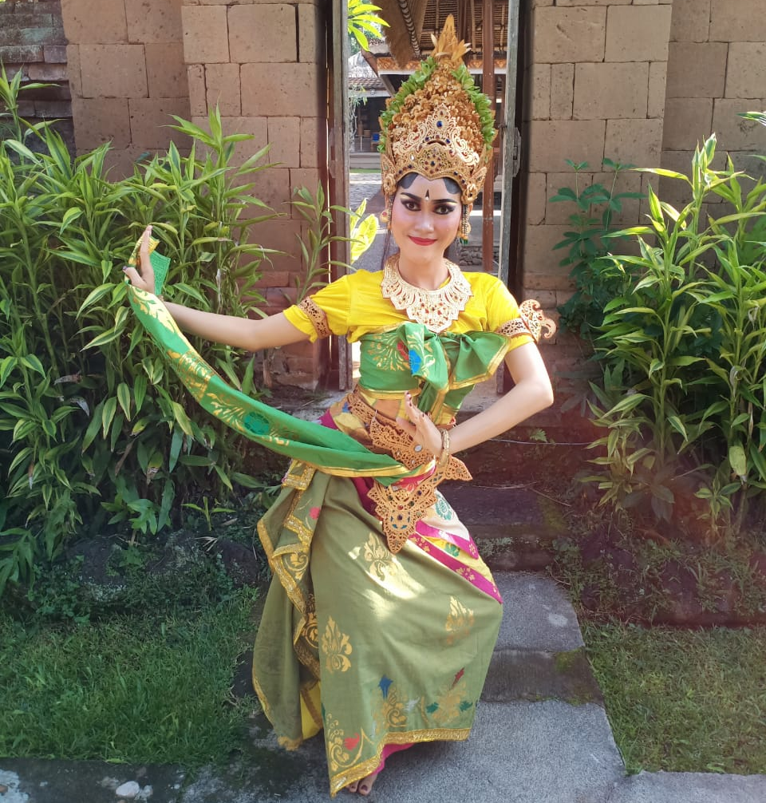
d. Badong
b. Subeng
f. Gelang Kana
e. Baju
g. Selendang
h. Angkin/ Streples
c. Antol/ Rambut
j. Ampok - ampok
i.Gelang Nagasatru
k. Rempel
l. Kamen
m. Tapih
a.Gelungan

- Pola Lantai dan Rangkaian Gerak

NO. | BAGIAN | POLA LANTAI | RANGKAIAN GERAK
 | Pepeson | Mencerminkan Keagungan Bungan Sandat
1. | Pola 1 | 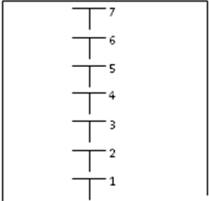 | Penari nyeregseg ke depan 6 kali  tangan kiri memegang selendang  mentang laras, tangan kanan memegang sampian bunga janur piler kiri seledet kanan
2. | Pola 2 | 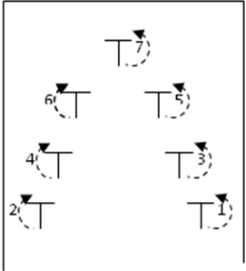 | Penari melakukan gerakan tanjek kanan nanjek kiri tutup kaki tapak sirang, piles kaki kiri tutup ileg-ileg cegut. Piles kiri nyeleog dorong kiri agem mentang laras kiri ileg-ileg 4 kali nabdab gelung, kaki kiri piles mentang laras sledet kiri, ileg-ileg kiri kanan ambil selendang berjakan mulai kaki kiri 6 kali buang selendang penari yang kiri putar kiri dan penari yang kanan putar kanan lalu membentuk formasi.
3. | Pola 3 | 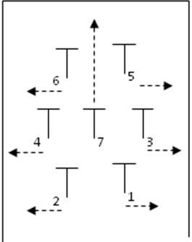 | 4 orang penari metimpuh di depan 3 orang berdiri dengan kaki piles kanan, kepala ileg-ileg mulai kanan dengan tempo lambat 6 kali sambil menaikkan sampian bunga, ileg-ileg cepat 4 kali cegut, ileg-ileg lambat mulai kanan 4 kali badan mereng kanan ngelier sledet kanan ileg-ileg cepat 4 kali langsung tangan ngepik dibuka mentang laras berdiri tutup kaki tapak sirang dengan sampian bunfa di depan dada ileg-ileg 2 kali kiri dan kanan lalu ambil selendang nyregseg piles kanan, 4 orang penari (no. 1, 2, 3, 4) di depan duduk, 3 orang ( no. 5, 6, 7) berdiri ileg-ileg cepat.
4. | Pola 4 | 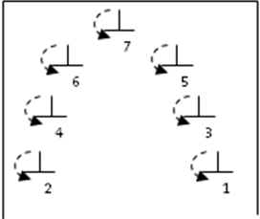 | Penari ngelo 2 kali dimulai dengan kanan kiri nyregseg berdiri hadap belakang putar kiri tutup ileg-ileg sambil menaikkan sampian di atas kepala, kepala menengadah putar kanan kiri pindah ke sampian langsung agem kanan mentang laras seledet.
 | Pengawak | Mencerminkan Keharuman Bungan Sandat
5. | Pola 5 | 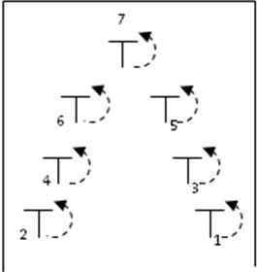 | Penari agem kanan ileg-ileg 6 kali ngelier sledet kanan kipek kiri tangan kanan nutup ke kiri buka 2 kali nyeleog pindah kaki kanan angkat kiri maju tanjek kiri nyelo kanan piles kiri mentang laras tanjek galtik nut papah kiri 2 kali tayung angkat kaki kiri nyeleog kiri dengan meliukan tangan kiri di atas kepala putar kiri tutup mereng kanan.
6. | Pola 6 | 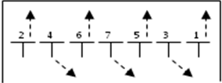 | Nyeregseg mundur 4 orang penari (no. 1, 5, 6, 2) pindah nyeregseg maju 3 orang penari ( No. 3,4,7), cegut kanan ngeteb kiri kanan angkat ileg-ileg.
7. | Pola 7 | 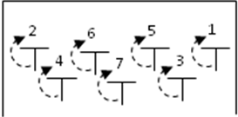 | Pindah sampian putar kanan ileg-ileg nyeregseg.
8. | Pola 8 | 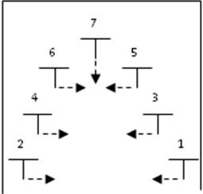 | Berjalan ngumbang 6 kali langsung putar nyeregseg silang atau pindah sambil pegang selendang.
9. | Pola 9 | 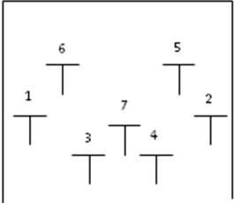 | Penari agem kiri ileg-ileg 6 kali ngelier sledet kirikipek kanan tangan kiri nutup ke kanan buka 2 kali nyeleog pindah kaki kiri angkat kanan maju tanjek kanan nyelo kiri piles kanan metang laras tanjek glatik nuut papah kanan 2 kali tayung angkat kanan nyeleog kanan dengan meliukan tangan kanan di atas kepala putar tutup mereng kiri.
10. | Pola 10 | 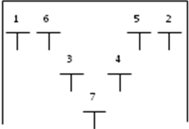 | Nyeregseg mundur 4 orang, pindah, nyeregseg maju 3 orang, cegut kiri ngeteb kanan kiri angkat ileg - ileg.
11. | Pola 11 | 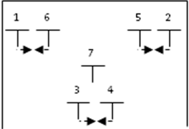 | Ileg - ileg nyeregseg silang atau pindah sambil memegang selendang. Penari (no. 3, 4, 5, 6) bersimpuh sambil mengayunkan.
 | Pengecet | Mencerminkan Keindahan Bungan Sandat
12. | Pola 12 | 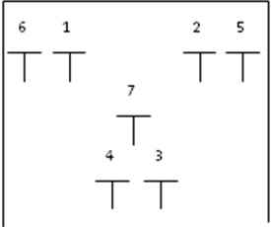 | Agem kanan mentang laras sledet kanan selanjutnya gerakan memainkan sampian putar sampian kiri, kanan dengan kaki dipiles maju kaki kiri nutup sledet kanan putar sampian ke kanan kiri lalu luruskan ke pojok kanan, tanjek kanan ngayab sampian, maju kaki kanan putar kanan piles tanjek kiri sledet kiri.
13. | Pola 13 | 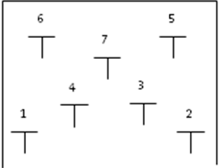 | Berjalan sambil tanjek kanan dan kiri ngegol 2 kali piles tanjek sledet kiri, permainan sampian luruskan ke pojok kanan glatik nuut papah ke kanan sambil sledet cegut 2 kali piles tanjek, sledet kanan ngeseh piles ileg - ileg cegut. Putar kanan bentuk lingkaran.
14. | Pola 14 | 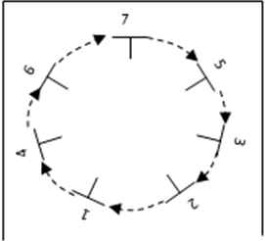 | Setelah penari berputar membentuk lingkaran besar dengan sampian bunga di atas kepala, lalu putar, masing – masing penari buang slendang tanjek ileg – ileg bersimpuh menghadap ke tengah lingkaran dengan gerakan menyembah sampian, balik putar penari menghadap ke luar ngelo kanan, kiri nyeregseg ke depan.
15. | Pola 15 | 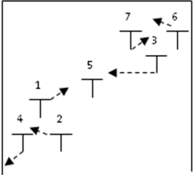 | Penari mengambil posisi nanjek dengan tangan memegang sampian mentang laras kepojok kanan (no.1,3,4,6) duduk simpuh, yang lainya masih berdiri selanjutnya gerakan tangan mungkah lawang ngelung sampian secara bergantian 2 kali.
16. | Pola 16 | 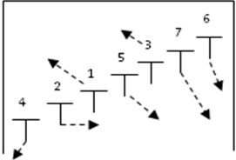 | Penari lalu berdiri nyeregseg lalu mengambil posisi diagonal piles tanjek kanan.
17. | Pola 17 | 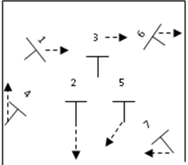 | Berjalan sambil tanjek kanan dan kiri ngegol 2 kali piles tanjek sledet kiri, permainan sampian luruskan ke pojok kanan glatik nuut papah ke kanan sambil sledet cegut 2 kali piles tanjek, sledet kanan ngeseh piles ileg-ileg cegut. Lanjut ke posisi lainnya dengan nyeregseg.
18. | Pola 18 | 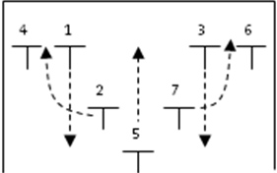 | Penari 2, 5, 7 bersimpuh dengan menengadahkan kepala menghadap ke sampian yang di junjung di atas kepala, penari kemudian menari ambil selendang nyeregseg cros antar penari depan dan belakang.
19. | Pola 19 | 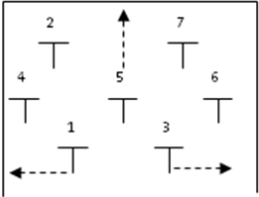 | Penari masing - masing putar ke kanan dengan tetap memegang selendang lalu penari (no 1, 3, 5) bersimpuh, yang lainnya berdiri selanjutnya gerakan tangan mungkah lawang ngelung sampian secara bergantian 2 kali lanjut putar kanan mengambil posisi baru.
20. | Pola 20 | 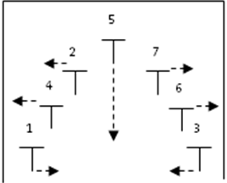 | Agem kanan nanjek dengan tangan mentang laras kepojok kiri seledet cegut 2 kali, tutup tapak sirang pada ngenjet kanan kiri angkat kiri ileg - ileg nabur bunga bergantian 2 kali tanjek kanan kiri piles nanjek lalu putar kiri.
21. | Pola 21 | 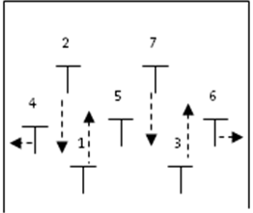 | Agem kiri nanjek dengan tangan mentang laras kepojok kiri seledet cegut 2 kali, tutup tapak sirang pada ngenjet kanan kiri angkat kiri ileg - ileg nabur bunga bergantian 2 kali.
22. | Pola 22 | 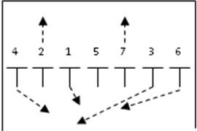 | Posisi nabur bunga yang ke 2 berjalan membentuk posisi horizontal dengan penari nabur bunga dari no 5 dilanjutkan 7, 1 kemudian 3, 2 terakhir 4, 6 secara bergantian.
23. | Pola 23 | 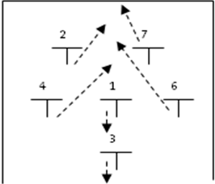 | Penari membentuk formasi.
24. | Pola 24 | 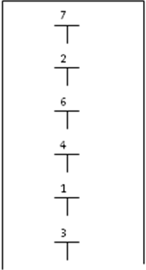 | Penari nyeregseg lurus dari 1 ke depan Berjalan 4 kali sambil tangan kanan menjungjung sampian, tangan kiri memegang selendang jalan 2 kali putar kiri lalu nyeregseg berjalan kembali ke belakang panggung (selesai).

Keterangan gambar dan arah hadap penari pada pola lantai dan rangkaian gerak.


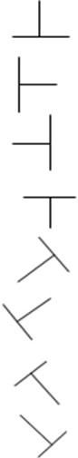
Menghadap ke belakang

Menghadap ke samping kiri

Menghadap ke samping kanan

Menghadap ke depan

Menghadap pojok kanan depan

Menghadap pojok kiri belakang
Menghadap pojok kiri depan
Menghadap pojok kanan belakang
Lintas penari mengikuti anak panah

- Notasi Tari Bungan Sandat Serasi
Kawitan
e u * i *u *e u * iu *eu
i-o-eu *ui *io *u
*u eu *ueuioeueoi *u
-u-i-u-i-u-e- *-u
Pepeson
---u *ueu-ioeueoi
-u-i-u-i-e-o-o- *
- *ioi *-oi *-oi *i-oe
ueue-o-u-o-u-o-u
-i-o-e- ( u* ) ] 2x
Penyelah Pengawak
eueuueoioeoioi *u
eu *I *I *-u *--u * ( u* )

Pengawak
--oeu—eoioeueu *i *u *
I *I *ueu *- *-I *ueu
-ioe- *-u-e-o *io *ioio
*ioieoi *ioeueueue
- *-u-e-o-eoeioeo
-eoeu *i ( ,*)
[| --eu *ueu-o-e-u- *|] 2x
Ueo-e *ueo ioeueueo ( o *)
[| oi *iu *ioeoio *ioe
Ueoeioeu *ueoiu *i|] 2x
Penyelah Pengecet
e--- *---u---eioeo
--I *oioeoeu *u-e- ( o* )

Pengecet ( o )
[| --ueoeu-o-ueoru *
--eu *ue *-e-u-o-e
-- *ueu *-e- *- )- *-u
-o-e-u-e- *-u-e-( o* ) |]
[| uoe *ueo *ioe-o|]
[| -iu *euoe-uoeu *I *
Ueoeoeueu—o-eueu
--e- *ueo--- *
-i-o--- *-i-o
--ue-- *u-- *i-o-e- *
-u-e-( o* )|] 2x
Penyelah Pekaad
o-eu *euoeio *iu *io

Pekaad ( o )
[| -eu *euoeio *iu *io|]
--ieioi *-ioe-- *-i( o* )
---ieoi *ioeueueoe
-u-o-e-u-o-i-e-( o* )

BUPATI TABANAN,

NI PUTU EKA WIRYASTUTI

